第一届（1994年）全国大学生电子设计竞赛题目

A题 简易数控直流电源
一、设计任务
设计出有一定输出电压范围和功能的数控电源。其原理示意图如下：
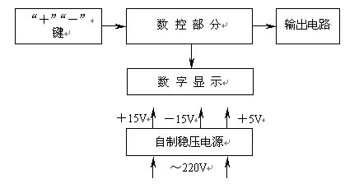
二、设计要求
1．基本要求
（1）输出电压：范围0～＋9.9V，步进0.1V，纹波不大于10mV；
（2）输出电流：500mA；
（3）输出电压值由数码管显示；
（4）由“＋”、“－”两键分别控制输出电压步进增减；
（5）为实现上述几部件工作，自制一稳压直流电源，输出±15V，＋5V。
2．发挥部分
（1）输出电压可预置在0～9.9V之间的任意一个值；
（2）用自动扫描代替人工按键，实现输出电压变化（步进0.1V不变）；
（3）扩展输出电压种类（比如三角波等）。
三、评分意见
 | 项 目 | 得 分
基本要求 | 方案设计与论证、理论计算与分析、电路图 | 30
基本要求 | 实际完成情况 | 50
基本要求 | 总结报告 | 20
发挥部分 | 完成第一项 | 5
发挥部分 | 完成第二项 | 15
发挥部分 | 完成第三项 | 20

B题 多路数据采集系统
一、设计任务
设计一个八路数据采集系统，系统原理框图如下：
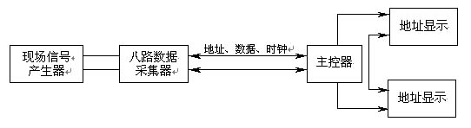
主控器能对50米以外的各路数据，通过串行传输线（实验中用1米线代替）进行采集的显示和显示。具体设计任务是：
（1）现场模拟信号产生器。
（2）八路数据采集器。
（3）主控器。
二、设计要求
1．基本要求
（1）现场模拟信号产生器：自制一正弦波信号发生器，利用可变电阻改变振荡频率，使频率在200Hz～2kHz范围变化，再经频率电压变换后输出相应1～5V直流电压（200Hz对应1V，2kHz对应5V）。
（2）八路数据采集器：数据采集器第1路输入自制1～5V直流电压，第2～7路分别输入来自直流源的5，4，3，2，1，0V直流电压（各路输入可由分压器产生，不要求精度），第8路备用。将各路模拟信号分别转换成8位二进制数字信号，再经并/串变换电路，用串行码送入传输线路。
（3）主控器：主控器通过串行传输线路对各路数据进行采集和显示。采集方式包括循环采集（即1路、2路……8路、……1路）和选择采集（任选一路）二种方式。显示部分能同时显示地址和相应的数据。
2．发挥部分
（1）利用电路补偿或其它方法提高可变电阻值变化与输出直流电压变化的线性关系；
（2）尽可能减少传输线数目；
（3）其它功能的改进（例如：增加传输距离，改善显示功能）。
三、评分意见
 | 项 目 | 得 分
基本要求 | 方案设计与论证、理论计算与分析、电路图 | 30
基本要求 | 实际完成情况 | 50
基本要求 | 总结报告 | 20
发挥部分 | 完成第一项 | 15
发挥部分 | 完成第二项 | 15
发挥部分 | 完成第三项 | 10

